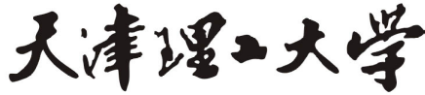实验报告
学院（系）名称：计算机与通信工程学院
姓名 | 王帆 | 学号 | 20152180 | 专业 | 计算机科学与技术
班级 | 2015级1班 | 实验项目 | 实验一：存储器和总线实验
课程名称 |  | 计算机组成与结构 |  | 课程代码 | 0669026
实验时间 |  | 2017年3月22日 13：00-16：00 |  | 实验地点 | 7-109
批改意见 |  |  |  | 成绩
教师签字：
【实验目的】
1.掌握静态随机存储器 RAM 工作特性及数据的读写方法。
2.了解与实验相关的各控制信号的 意义。
3.了解三态门在共享总线上所起的隔离作用。
4.了解锁存器的作用及地址锁存的意义。

【实验要求】
按照实验步骤完成实验项目，实现对存储器的访问。

【实验原理】
实验所用的静态存储器由一片 6116（2K×8bit）构成（位于MEM 单元），如图1所示。6116 有三个控制线：CS（片选线）、OE（读线）、WE（写线），其功能如表1所示，当片选有效（CS=0） 时，OE=0 时进行读操作，WE=0 时进行写操作，本实验将CS 常接地。
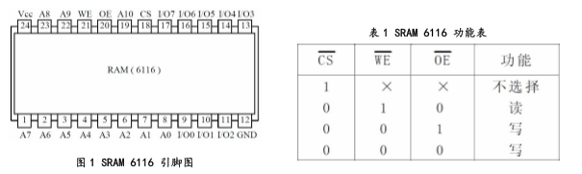

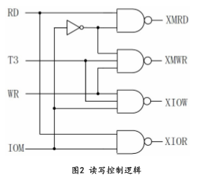
由于存储器（MEM）最终是要挂接到CPU 上，所以其还需要一个读写控制逻辑，使得CPU 能控制MEM 的读写，实验中的读写控制逻辑如图2 所示，由于T3 的参与，可以保证MEM的 写脉宽与T3 一致，T3 由时序单元的TS3 给出（时序单元的介绍见第三章3.3 系统实验单元电 路中6．时序与操作台单元部分）。IOM 用来选择是对I/O 还是对MEM 进行读写操作，RD=1 时 为读，WR=1 时为写。
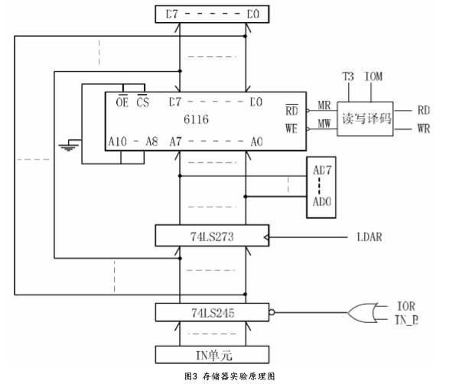
实验原理图如图3所示，存储器数据线接至数据总线，数据总线上接有8 个LED 灯显示 D7…D0 的内容。地址线接至地址总线，地址总线上接有8 个LED 灯显示A7…A0 的内容，地 址由地址锁存器（74LS273，位于PC&AR 单元）给出。数据开关（位于IN 单元）经一个三态 门（74LS245）连至数据总线，分时给出地址和数据。地址寄存器为8 位，接入6116 的地址 A7…A0，6116 的高三位地址A10…A8 接地，所以其实际容量为256 字节。
实验箱中所有单元的时序都连接至时序与操作台单元，CLR 都连接至CON 单元的CLR 按钮。 实验时T3 由时序单元给出，其余信号由CON 单元的二进制开关模拟给出，其中IOM 应为低（即 MEM 操作），RD、WR 高有效，MR 和MW 低有效，LDAR 高有效。

【实验步骤】
(1) 关闭实验系统电源，按图4连接实验电路，并检查无误，图中将用户需要连接的信号用 圆圈标明。
(2) 将时序与操作台单元的开关KK1、KK3 置为运行档、开关KK2 置为‘单步’档（时序单 元的介绍见第三章3.3 系统实验单元电路中6．时序与操作台单元部分）。
(3) 将CON 单元的IOR 开关置为1（使IN 单元无输出），打开电源开关，如果听到有‘嘀’ 报警声，说明有总线竞争现象，应立即关闭电源，重新检查接线，直到错误排除。
(4) 给存储器的00H、01H、02H、03H、04H 地址单元中分别写入数据11H、12H、13H、14H、 15H。由前面的存储器实验原理图（图3）可以看出，由于数据和地址由同一个数据开关给出，
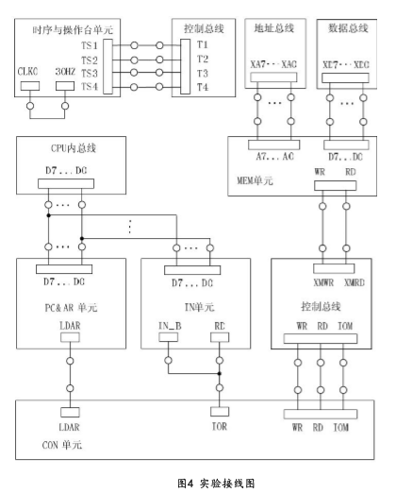
因此数据和地址要分时写入，先写地址，具体操作步骤为：先关掉存储器的读写（WR=0，RD=0）， 数据开关输出地址（IOR=0），然后打开地址寄存器门控信号（LDAR=1），按动ST 产生T3 脉冲， 即将地址打入到AR 中。再写数据，具体操作步骤为：先关掉存储器的读写（WR=0，RD=0）和地 址寄存器门控信号（LDAR=0），数据开关输出要写入的数据，打开输入三态门（IOR=0），然后 使存储器处于写状态（WR=1，RD=0，IOM=0），按动ST 产生T3脉冲，即将数据打入到存储器中。 写存储器的流程如图5 所示（以向00 地址单元写入11H为例）： 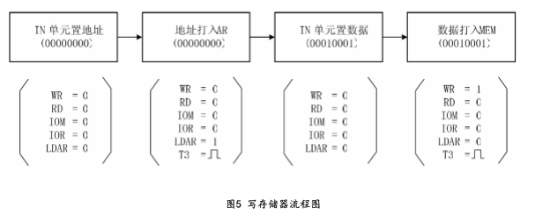
(5) 依次读出第00、01、02、03、04 号单元中的内容，观察上述各单元中的内容是否与前 面写入的一致。同写操作类似，也要先给出地址，然后进行读，地址的给出和前面一样，而在 进行读操作时，应先关闭IN 单元的输出（IOR=1），然后使存储器处于读状态（WR=0，RD=1， IOM=0），此时数据总线上的数即为从存储器当前地址中读出的数据内容。读存储器的流程如图6 所示（以从00 地址单元读出11H 为例）：
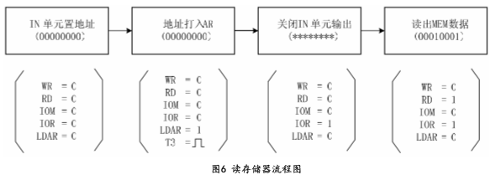
如果实验箱和 PC 联机操作，则可通过软件中的数据通路图来观测实验结果（软件使用说 明请看第四章），方法是：打开软件，选择联机软件的“【实验】—【存储器实验】”，打开存储器实验的数据通路图，如图7 所示。 进行上面的手动操作，每按动一次ST 按钮，数据通路图会有数据的流动，反映当前存储器 所做的操作（即使是对存储器进行读，也应按动一次ST 按钮，数据通路图才会有数据流动）， 或在软件中选择“【调试】—【单周期】”，其作用相当于将时序单元的状态开关置为‘单步’档后按动了一次ST 按钮，数据通路图也会反映当前存储器所做的操作，借助于数据通路图，仔细分析SRAM 的读写过程。
【心得体会】
通过本次实验，我熟悉了存储器和总线的硬件电路以及结构，并对CPU在存储器中读写数据的过程有了更深的理解。从本次实验中我了解到：在实验中连接线路是相当重要的一步，线路连接出错导致数据写入不正确，影响实验的结果。在这次实验连线过程中，我总结了避免出错的方法：按照颜色对应原则，并对连线及时标记，在连接结束后再次检查各部分的总线条数是否与实验接线图一致。

